富荣量化周观察——市场将延续震荡走势

本周市场全面回调，主要指数均大幅下跌，11月走势强劲的银行、非银金融等权重股走得比较弱。最终这一周上证指数收跌2.83%，深证综指收跌3.38%，创业板收跌1.58%，中证500和沪深300指数分别收跌3.95%、3.48%。宽基指数表现不佳，行业普遍回撤，其中前期表现强势的非银金融尤为明显，下跌超过6%，食品饮料（1.19%）和电力设备及新能源（0.75%）表现相对较好。
11月至12月初在权重股的带领下指数着实走出了一波行情，其中上证50和沪深300指数震荡上行并创出新高，投资者也期盼市场能有一波跨年行情完美收官。但是本周市场的深度回调让投资者的风险偏好有所下降，情绪也变得相对谨慎。下周A股市场大概率会维持我们的判断，市场可能延续震荡走势。从资金看，本周北向资金继续维持流入，本周合计流入69.59亿，其中沪股通流入73.27亿，深股通流出3.67亿。如下图：
图 1 北向资金流动
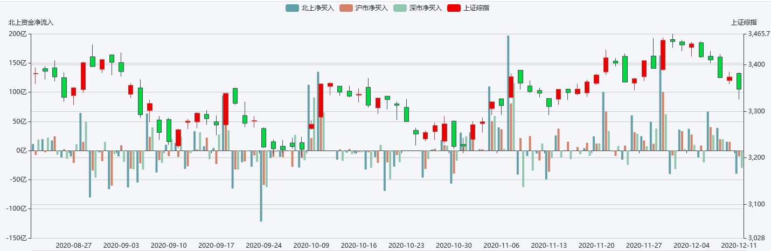
数据来源：Wind；整理：富荣基金量化组
从新增融资余额来看，市场的情绪保持谨慎，新增融资余额并无大幅增加和减少的状态。
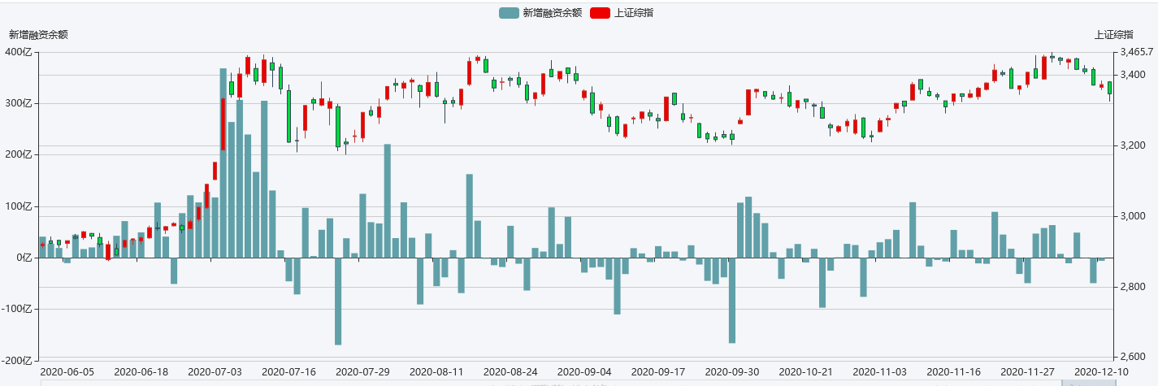
数据来源：Wind;整理：富荣基金量化组
从因子超额来看，本周估值因子回撤较大，大部分因子都有正的超额报酬，最近两个月市场披露信息较少，加上市场风格切换，许多量化产品出现一定的回撤，但是本周市场alpha环境明显转优，量化产品超额收益纷纷转正。今年表现强势的几类基本面因子在本周出现了不同程度的反弹。
本周，波动率指数继续出现回撤，市场情绪在上半周比较乐观，后半周市场的加速回撤，波动率指数周五出现一定反弹，但是我们认为后期波动率指数继续大幅上行的可能性依然比较小，日内交易者可以把握日内的Gamma交易机会。
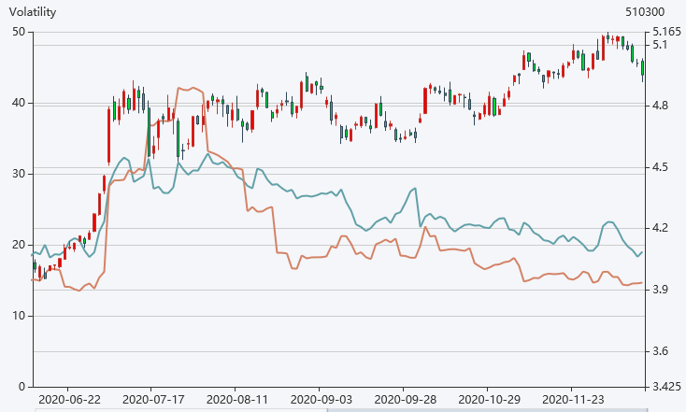
数据来源：富荣基金量化组

风险提示：1、本报告中的信息均来源于我们认为可靠的已公开资料和合作客户的研究成果，但本公司及研究人员对这些信息的准确性和完整性不作任何保证，也不保证本报告所包含的信息或建议在本报告发出后不会发生任何变更，且本报告仅反映发布时的资料、观点和预测，可能在随后会作出调整。2、本报告中的资料、观点和预测等仅供参考，在任何时候均不构成对任何人的个人推荐。市场有风险，投资需谨慎。

